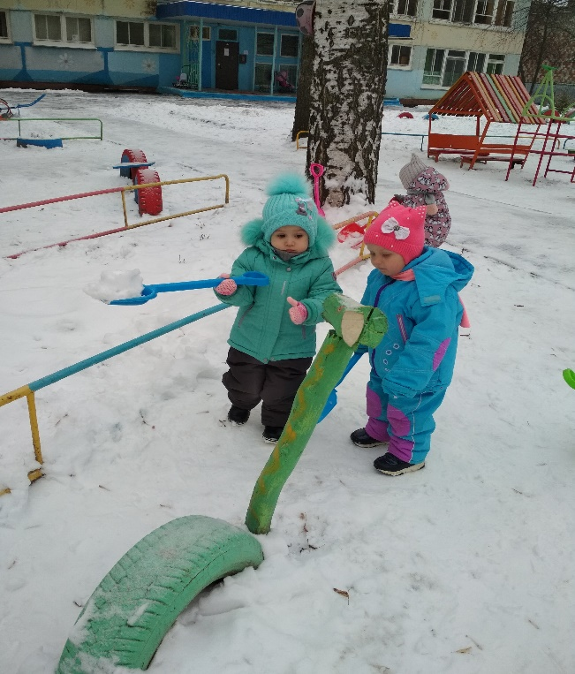**Консультация для родителей «Как одевать ребенка в зимний период»**

Зимой погода очень переменчива, переменчива и температура, перед походом в детский сад необходимо продумать как одеть правильно ребёнка и что необходимо взять с собой в детский сад. Ребёнок очень любознателен и ничего не может помешать малышу знакомиться с прелестями зимы, погоды зимой, если одежда у ребёнка будет комфортной, удобной и правильно подобранной по погоде.

Что значит правильная одежда и какой она должна быть?

Правильная одежда - это такая одежда, которая легко и быстро как снимается, так и **одевается**, что позволяет развивать у ребёнка самостоятельность и помогает повысить самооценку ребёнка *("Я смог сам одеться")*. Правильная одежда не должна содержать шнурков и сложных застёжек, должна соответствовать погодным условиям, размеру и росту подходящим ребёнку.

Очень важно знать!

Одежда не в коем случае не должна быть обтягивающей, облегающей *(исключением будут майки, футболки и водолазки)*.

1. Небольшая воздушная прослойка между тканью и кожей хорошо сохраняет тепло.

2. Слишком тесные вещи сковывают движения дошколёнка и ухудшают кровообращение.

уважаемые **родители** подбирайте одежду по размеру и следите, чтобы штаны не сидели слишком плотно на бедрах, а свитера не жали под мышками. предпочтение нужно отдавать натуральным тканям *(хлопчатобумажным и шерстяным)*.

Хлопчатобумажные и шерстяные вещи имеют важные преимущества: сохраняют тепло тела и дают коже дышать.А вот синтетика в точности и наоборот: создает парниковый эффект, влага скапливается на коже и не испаряется, в ходе чего дети легко могут заболеть.

Важная информация!

Одежда сверху должна быть трехслойной.

1 - слой – майка, футболка.

2 - слой - трикотажная кофточка + легкий свитер (для активного **ребенка**, шерстяной свитер *(для малоподвижного)*. желательно что бы кофточки и свитера были трикотажными и шерстяными без различных замков, пуговиц, кнопок и крючков.

Тёплые брюки с подкладкой из флиса или синтепона, из непромокаемой ткани *(что бы защить ребёнка от влажного снега)*. Брюки должны быть с высокой талией, на лямках, так как дети часто приседают или наклоняются в процессе игры и часть спины *(поясница)* обнажается, что может привести к проблемам со здоровьем. Теплые непромокаемые штаны, надетые поверх обычных штанишек или колготок дадут **ребенку** возможность свободно двигаться.

3 слой – куртка на синтепоне или пухе сделает прогулку очень комфортной.

Куртка должна быть из непромокаемого и плотного материала - это обеспечит дополнительную воздушную подушку, а также защитит от ветра и влаги. на данный момент существуют куртки, которые имеют 2 замка это очень удобно, так как не редко бывают такие ситуации когда замок ломается.

Шапка у ребёнка должна соответствовать форме головы:прикрывать лоб, уши, затылок. В шапке на подкладке из плотной натуральной ткани дошколёнку не будет жарко, но у нее должны быть завязки, чтобы не было проблем с открытыми ушами. Очень хороши шапки из непромокаемой ткани на искусственном меху.

Самое главное необходимо запомнить Вам **родители слова врачей**: "КУТАТЬ ДЕТЕЙ ВРЕДНО!"

Но руки и ноги постоянно должны быть в тепле. Дело в том, что в конечностях очень развита сеть мельчайших подкожных сосудов – капилляров, которые легко отдают тепло. Вследствие этого ступни и ладошки замерзают намного быстрее, чем другие части тела. А это значит, что с большой ответственность необходимо подойти к выбору **зимней** обуви и варежек или перчаток.

Ваш ребёнок никогда не промочит ноги, если вы правильно подберете обувь для сырой и холодной погоды. Не забудьте спросить у продавца, если ли у ботинок дополнительный защитный слой. Обратите внимание на верхнее покрытие. Натурная кожа с пропиткой – то, что нужно. Валенки на подошве тоже хороши. Подошва, должна быть утолщенный, но гибкой. Проверьте ее при покупке – согните руками. Тогда она не потрескается и обеспечит стопе физиологическое положение и тепло. Важно чтобы ноги не мерзли и не потели, после прогулки проверяйте стопы детей, если они влажные возможно синтетические колготки или носки вам не подходят, холодные – значит, обувь не соответствует потребностям **ребенка**, прогулка длиться 1-1,5 часа. Отдайте предпочтение обуви на липучках, шнурки - травмоопастны, сложны и трудоемки в **одевании**, а молнии часто заедают и ломаются.

Купите также двуслойные варежки из непромокаемой ткани на подкладке *(вязаные быстро намокают от влажного снега)* – перчатки сложны в **одевании**. И не забудьте прикрепить варежки или перчатки резинку или тесемку, чтобы они не потерялись, но не нужно забывать о том что бы они легко могли вытаскиваться для того что бы их можно бы было просушить. Обязательно должны быть сменные перчатки или варежки.

Так же не мало важно, что бы у ребёнка был шарф или снуд (современная альтернатива шарфу, тем более если ваш ребёнок часто болеет.

Да сейчас многих детей в детский сад привозят на машине, но забывать не нужно, что дети ходят на прогулку и перед сбором в детский сад необходимо поинтересоваться прогнозом погоды (посмотреть в интернете, посмотреть утренние новости или просто выйти на улицу).

Лучшее решение в мороз - это многослойная одежда: водолазка -> свитерок крупной вязки, а сверху – не очень теплая куртка. Что одеть на ноги? на ноги **одевайте**: штаны из синтепона или **зимний** комбинезон с утеплителем.

Укутать ребёнка в тёплую одежду - это не выход,так как это опасно так же как и одеть менее тепло ведь детки: бегают, валяются в снегу, прыгают, потеют, а потом моментально замерзают на холоде. Важно знать! что бы ваш ребёнок не замёр спотев, необходимо надеть под обычную одежду, плотно прилегающую футболку с длинным рукавом и колготки. Верхняя одежда по-прежнему должна быть непромокаемой и непродуваемой (и не забывайте положить ребёнку сменную одежду, что бы ребёнок не ложился спать после прогулки в мокрой майке).

Многие **родители**, часто говорят зачем вы ходите на улицу с детьми холодно ведь на улице или не водите моего ребёнка на улицу, мы вот дома не ходим на улицу.

Уважаемые **родители помните**, ежедневные прогулки очень важны для малыша, они укрепляют здоровье ВАШЕГО **ребенка** и способствуют хорошему развитию. Уважаемые **родители** спасибо за внимание и надеюсь моя **консультация** будет для вас полезна!